- Destinazioni (metterle in questo ordine) :
Australia
Nuova Zelanda
Isole Fiji
Isole Cook
Polinesia Francese
Nuova Caledonia
Isole Samoa

- Aggiungere a Chi Siamo i profili di Antonio Elia Tucci e Norma Porceddu

- Aggiungere il logo del canguro con la valigia

- Clima e stagioni:

- Quando visitare l’Australia (togliere sconsigliato Luglio ed Agosto)
Se dobbiamo “sconsigliare” qualche mese metterei Gennaio e Febbraio
- Quando visitare la NZ. Gennaio e Febbraio sono degli ottimi mesi per il viaggio in NZ (a meno che si sconsigliano per la alta stagione) Lascerei Giugno, Luglio ed Agosto come sconsigliato
- Quando andare alle isole Fiji
Aprile e’ un buon mese
- Quando andare in Nuova Caledonia
Aprile-Maggio buono
Giugno-Luglio-Agosto sconsigliato
Settembre-Ottobre ottimo
Novembre-Dicembre buono

- Nella pagina in Inglese, non menzionare che il team e’ tutto di Italiani
Your tailor-made trip to Australia, worry-free: our Italian team of experts will guide you from planning through on-site assistance.
Team based in Brisbane: same language, direct local knowledge
Deve diventare: Team based in Australia: direct local knowledge
- Your Journey in 5 Steps
Italian support throughout your trip (da cambiare sostituendolo solo con team che ha base in Australia)
- Assistenza non mettere in italiano per il mercato inglese

- Viaggio in 5 passi – 7 destinazioni coperte
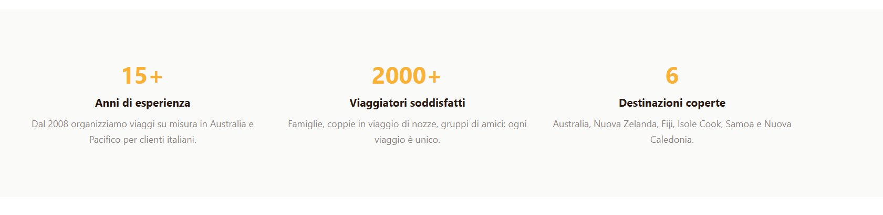
- Prenotare con noi è semplice cambiare con
Prenotare con noi è semplice
Dalla prima richiesta fino al rientro, ti accompagniamo in ogni fase del viaggio con un supporto diretto, umano e personalizzato, grazie alla nostra esperienza reale in Oceania.

- Analizziamo insieme il tuo viaggio da cambiare con
Ogni richiesta viene seguita da uno specialista della destinazione scelta, che conosce direttamente il territorio e le diverse esperienze di viaggio possibili.

- Ricevi il tuo progetto su misura
Prepariamo una proposta dettagliata con alloggi selezionati, trasporti, esperienze ed escursioni pensate su misura per te per te.
La proposta include
- Itinerario giorno per giorno con alloggi e trasporti e tour
- opzioni di personalizzazione disponibili
- consigli pratici per ogni tappa

Prepariamo una proposta costruita attorno al tuo modo di viaggiare, con alloggi selezionati, trasporti, esperienze ed escursioni pensate per creare un itinerario equilibrato e realmente personalizzato.
Ogni preventivo include
- Itinerario dettagliato giorno per giorno
- Strutture ed esperienze selezionate
- Possibilità di personalizzare il viaggio

- Togliere assicurazione
Una volta approvato il preventivo, ci occupiamo di tutte le prenotazioni: voli (se richiesto), hotel, transfer, noleggi auto e attività

- Assistenza italiana durante il viaggio
Durante il viaggio rimani sempre in contatto con il nostro team italiano in Oceania. In caso di necessità hai un supporto diretto e reale da parte di persone che conoscono davvero il territorio.
La nostra base in Australia ci permette di offrirti assistenza con fusi orari compatibili con la destinazione e un contatto rapido durante tutta l’esperienza di viaggio.
- Contatto diretto con il team italiano
- Supporto rapido in caso di necessità
- Assistenza durante tutto il viaggio

- Come funziona il pagamento?
In genere richiediamo una caparra alla conferma della prenotazione e il saldo a 30-45 giorni dalla partenza. I dettagli esatti dipendono dai servizi prenotati e vengono sempre comunicati in modo trasparente prima di qualsiasi impegno.

- Chi siamo
Il nostro progetto
Da chi viaggia per chi viaggia

Progetto Australia nasce da una passione autentica per l'Oceania e dal desiderio di farti vivere queste terre nel modo giusto: attraverso itinerari cuciti su di te, lontani dai soliti pacchetti standard.

Negli anni abbiamo trasformato questa dedizione in un progetto specializzato per Australia, Nuova Zelanda e isole del Pacifico. Selezioniamo personalmente ogni luogo, struttura ed esperienza, testandoli direttamente sul territorio per garantirti solo il meglio.

Crediamo in un modo di viaggiare fatto di equilibrio, cura dei dettagli e ritmi sostenibili. Perché conoscere davvero una destinazione significa, prima di tutto, sapere come viverla

- Quando mettiamo su google progetto australia appare un tondino nero con un triangolo. Riusciamo a far apparire il nostro logo?

- Riusciamo a far vedere il canguro con la valigia da qualche parte nel sito?

- Le nostre proposte per Australia (togliere pacchetto fisso)
- Questi itinerari sono le nostre proposte di viaggio: punti di partenza che costruiamo e adattiamo alle tue esigenze, al tuo stile e ai giorni disponibili. Nessun pacchetto da catalogo— ogni viaggio viene disegnato attorno a te.
https://www.progettoaustralia.com/it/destinations/australia

viaggi IN FIJI/IN ISOLE COOK/IN ISOLE SAMOA da cambiare con
VIAGGI ALLE ISOLE FIJI/COOK/SAMOA

